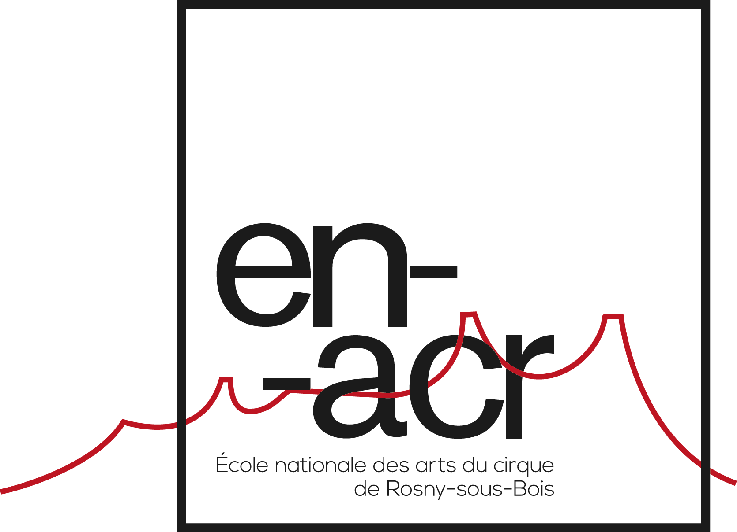
AUTORISATION PARENTALE POUR LES CANDIDATS MINEURS
(Moins de 18 ans)

Je soussigné Mr/Mme (NOM Prénom) _______________________________________________

Adresse _______________________________________________________________________

Tel ___________________________________

Mail __________________________________

Agissant en qualité de père, mère ou tuteur, autorise mon enfant :

NOM (de l’enfant) _______________________ PRÉNOM (de l’enfant) ____________________

Date de naissance (de l’enfant) ____________

À participer au concours d’entrée de l’Enacr 2020 et décharge de toutes responsabilités, l’Ecole Nationale des Arts du Cirque de Rosny-sous-Bois, concernant mon enfant, tant en ce qui concerne ses activités en dehors des horaires du stage de sélection, que dans le cadre de l’hébergement.

Fait à _________________________________ , le ___________________

Signature du responsable légal de l’enfant mineur

